**Sistema para el manejo de trazabilidad de ganado – CIAT**

1. Propuesta de solución

Para la situación presentada, se pretende diseñar un sistema multicapas que permita llevar un control y registro sobre los animales y su afectación por las áreas de deforestación. El sistema estará divido en tres capas: la primera, será la capa de la base de datos en la que se manejara la persistencia de los datos, la segunda se constituye por una API capaza de gestionar los servicios que se le solicitan, y por último se presenta una capa de presentación constituido por una aplicación front en el que se pueda consumir los servicios suministrados por el API.

1. Alcance

El sistema descrito en este documento va desde el almacenamiento y registro de la información relacionada con los animales hasta la administración de dichos datos a través de una interfaz web.

1. Requerimientos

* Funcionales
  + El sistema deberá permitir el registro de información relacionada con los animales y su ubicación.
  + El sistema deberá presentar el porcentaje de animales afectados por zonas de deforestación.
  + El sistema deberá clasificar el nivel de deforestación por tipo de animal.

1. Restricciones

* La aplicación debe poderse desplegar sobre la tecnología Docker.

1. Arquitectura de software

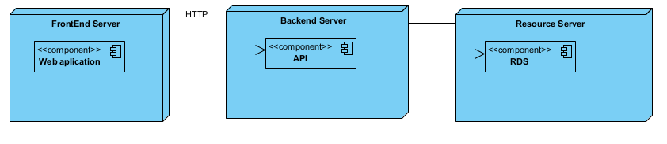

1. Modelo de base de datos

